Sanctus :
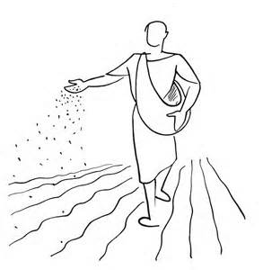
Hosanna, hosanna, hosanna au plus haut des cieux ! (bis)
1 - Saint ! Saint ! Saint le Seigneur Dieu de l’univers.
Le ciel et la terre sont remplis de ta gloire.
2 - Béni soit celui qui vient au nom du Seigneur.

Notre Père : récité.

Agnus :
La paix, elle aura ton visage. La paix elle aura tous les âges
La paix sera toi, sera moi, sera nous. Et la paix sera chacun de nous
Agneau de Dieu, qui enlèves le péché du monde prends pitié de nous.
Agneau de Dieu, qui enlèves le péché du monde, donne-nous la paix.
2 - Comme une terre qui est aride,
Ainsi mon cœur désire ton eau vive.
Tu es la source qui désaltère :
Qui croit en toi n'aura plus jamais soif.
3 - Comme un veilleur attend l'aurore
Ainsi mon âme espère en ta Parole.
Car ta Parole est une lampe,
Une lumière allumée sur mes pas.

Communion :
1 - Comme l'argile se laisse faire
Entre les mains agiles du potier,
Ainsi mon âme se laisse faire,
Ainsi mon cœur te cherche, toi mon Dieu.

Je viens vers toi, Jésus, (bis)
Je viens vers toi, Jésus. (bis)

Chant d’envoi :
1. Comme un enfant, qui marche sur la route,
Le nez en l’air et les cheveux au vent,
Comme un enfant que n’effleure aucun doute. Et qui sourit en rêvant.
Me voici, Seigneur. Me voici comme un enfant,
Me voici, Seigneur. Me voici comme un enfant.
2. Comme un enfant, tient la main de son père,
Sans bien savoir où la route conduit,
Comme un enfant chantant dans la lumière. Chante aussi bien dans la nuit.
3. Comme un enfant, qui s’est rendu coupable,
Mais qui sait bien qu’on lui pardonnera
Pour s’excuser d’être si misérable. Vient se jeter dans vos bras.

Bon dimanche !
www.paroissecatholiquehanoi.com
facebook : Paroisse Hanoi

25e dimanche du temps ordinaire Dimanche 21 septembre 2014 - Cathédrale de Hanoi

Chant d’entrée :
1. Tu peux naître de nouveau, tu peux tout recommencer, balayer ta vie passée,
Et repartir à zéro, et repartir à zéro, avec Jésus pour berger (bis)

2. Tu peux boire de cette eau, source de la pureté, source de la vérité.
Tu peux boire de cette eau, tu peux boire de cette eau, source de l'éternité (bis)

3. Tu peux être pardonné pour tous tes péchés passés, car Jésus a tout payé.
Tu peux recevoir la paix, tu peux recevoir la paix, source de la liberté,
Et repartir à zéro, et repartir à zéro, avec Jésus pour berger.

Prière pénitentielle
Je confesse à Dieu Tout-Puissant, je reconnais devant mes frères, que j’ai péché en pensée, en parole, par action et par omission. Oui, j’ai vraiment péché. C’est pourquoi je supplie la Vierge Marie, les anges et tous les saints et vous aussi, mes frères, de prier pour moi le Seigneur notre Dieu.

Kyrie
1. Jésus, Berger de toute humanité, Tu es venu chercher ceux qui étaient perdus.
Prends pitié de nous, fais-nous revenir. Fais-nous revenir à toi !
Prends pitié de nous !
2. Jésus, Berger de toute humanité, Tu es venu guérir ceux qui étaient malades.
3. Jésus, Berger de toute humanité, Tu es venu sauver ceux qui étaient pécheurs.

Gloria :
Gloire à Dieu dans le ciel ! Grande paix sur la terre ! (bis)
1) Nous te louons, nous te bénissons, nous t'adorons !
Nous te glorifions, nous te rendons grâce pour ton immense gloire !
2) Seigneur Dieu, le Roi du ciel, le Père tout puissant !
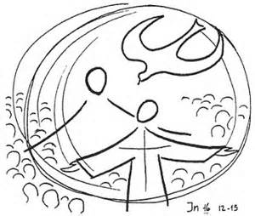
Seigneur Dieu, Agneau de Dieu, le Fils du Père !
3) Le seul Saint, le seul Seigneur, le seul Très-Haut !
Jésus Christ, avec l'Esprit, dans la gloire du Père.

1ère lecture : Lecture du livre d’Isaïe (55, 6-9)
Cherchez le Seigneur tant qu’il se laisse trouver. Invoquez-le tant qu’il est proche. Que le méchant abandonne son chemin, et l’homme pervers, ses pensées ! Qu’il revienne vers le Seigneur qui aura pitié de lui, vers notre Dieu qui est riche en pardon.
Car mes pensées ne sont pas vos pensées, et mes chemins ne sont pas vos chemins, déclare le Seigneur. Autant le ciel est élevé au-dessus de la terre, autant mes chemins sont élevés au-dessus des vôtres, et mes pensées, au-dessus de vos pensées.

Psaume : Proche est le Seigneur de ceux qui l’invoquent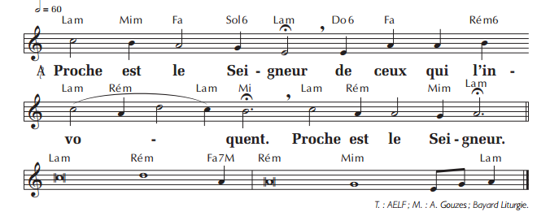
2e lecture : Lecture de la lettre de saint Paul Apôtre aux Philippiens (1, 20c-24. 27a)
Frères, soit que je vive, soit que je meure, la grandeur du Christ sera manifestée dans mon corps. En effet, pour moi vivre, c’est le Christ, et mourir est un avantage. Mais si, en vivant en ce monde, j’arrive à faire un travail utile, je ne sais plus comment choisir. Je me sens pris entre les deux : je voudrais bien partir pour être avec le Christ, car c’est bien cela le meilleur ; mais, à cause de vous, demeurer en ce monde est encore plus nécessaire. Quant à vous, menez une vie digne de l’Évangile du Christ.

Acclamation de l’Évangile :
Louange à Dieu, Très-Haut Seigneur. Pour la beauté de ses exploits !
Par la musique et par nos voix. Louange à Lui, dans les hauteurs !

La bonté du Seigneur est pour tous, sa tendresse, pour toutes ses œuvres : tous acclameront sa justice.

Alléluia, Alléluia, Alléluia, Alléluia, Alléluia, Alléluia, Alléluia, Alléluia.
Évangile de Jésus Christ selon saint Matthieu (20, 1-16a)
Jésus disait cette parabole : « Le Royaume des cieux est comparable au maître d’un domaine qui sortit au petit jour afin d’embaucher des ouvriers pour sa vigne. Il se mit d’accord avec eux sur un salaire d’une pièce d’argent pour la journée, et il les envoya à sa vigne. Sorti vers neuf heures, il en vit d’autres qui étaient là, sur la place, sans travail. Il leur dit : “Allez, vous aussi, à ma vigne, et je vous donnerai ce qui est juste.” Ils y allèrent. Il sortit de nouveau vers midi, puis vers trois heures, et fit de même. Vers cinq heures, il sortit encore, en trouva d’autres qui étaient là et leur dit : “Pourquoi êtes-vous restés là, toute la journée, sans rien faire ?” Ils lui répondirent : “Parce que personne ne nous a embauchés.” Il leur dit : “Allez, vous aussi, à ma vigne.”
« Le soir venu, le maître de la vigne dit à son intendant : “Appelle les ouvriers et distribue le salaire, en commençant par les derniers pour finir par les premiers.” Ceux qui n’avaient commencé qu’à cinq heures s’avancèrent et reçurent chacun une pièce d’argent.
« Quand vint le tour des premiers, ils pensaient recevoir davantage, mais ils reçurent, eux aussi, chacun une pièce d’argent. En la recevant, ils récriminaient contre le maître du domaine : “Ces derniers venus n’ont fait qu’une heure, et tu les traites comme nous, qui avons enduré le poids du jour et de la chaleur !”« Mais le maître répondit à l’un d’entre eux : “Mon ami, je ne te fais aucun tort. N’as-tu pas été d’accord avec moi pour une pièce d’argent ?
Prends ce qui te revient, et va-t’en. Je veux donner à ce dernier autant qu’à toi : n’ai-je pas le droit de faire ce que je veux de mon bien ? Vas-tu regarder avec un œil mauvais parce que moi, je suis bon ?”
« Ainsi les derniers seront premiers, et les premiers seront derniers. »

Credo
Je crois en Dieu, le Père tout-puissant, créateur du ciel et de la terre. Et en Jésus-Christ, son Fils unique, notre Seigneur, qui a été conçu du Saint-Esprit, est né de la Vierge Marie, a souffert sous Ponce Pilate, a été crucifié, est mort et a été enseveli, est descendu aux enfers. Le troisième jour est ressuscité des morts, est monté aux cieux, est assis à la droite de Dieu le Père tout-puissant, d’où il viendra juger les vivants et les morts. Je crois en l’Esprit Saint, à la Sainte Eglise catholique, à la communion des saints, à la rémission des péchés, à la résurrection de la chair, à la vie éternelle. Amen.

Prière universelle : Ô Seigneur en ce jour écoute nos prières !

Offertoire : musique

